MAVZU:KO`CHIRIB O`TQAZILGAN KO`CHATLARNI SUG’ORISH ME’YORLARI.

Tuproq tarkibida va havodagi namlikning etishmasligi tufayli o‘simliklarda suv almashinuv jarayonini izdan chiqishiga olib keladi. To‘qimalar tarkibidagi suv miqdorining kamayishi hujayradagi biokolloidlarning holatiga ta’sir ko‘rsatib, protoplast strukturasining buzilishi, fermentlar tizimi faolligini o‘zgarishiga olib keladi. Natijada moddalar almashinuvi jarayoni buziladi. Bundan tashqari o‘simliklarda suvning etishmasligi natijasida fotosintez mahsuldorligi keskin kamayadi; nafas olish intensivligi ortadi, lekin oksidlanishin va fosforlanish o‘rtasidagi munosabatlik buzilishi nafas olish jarayonini energetik effektivligini pasayishiga olib keladi.
Suv tanqisligi ko‘rsatkichni sifatida o‘simliklardagi 2 ko‘rsatkichni olish mumkin. Biri suv tanqisligi bo‘lsa, ikkinchisi to‘qimalarning nisbiy turgor holati hisoblanadi, bunda tekshirilayotgan o‘simlik to‘qimasi tarkibidagi suvning miqdori turgor holatdagi o‘simlik to‘qimasi bilan solishtiriladi.
O‘simlik hujayralari suvga to‘yinishi uchun barglar suvga yoki nam havoga joylashtiriladi. Barglar tarkibidagi umumiy suvning miqdori 100-105°C haroratda quritish orqali topiladi.
Suv tanqisligi deganda, hujayralar to‘liq suvga to‘yinishi uchun kerak bo‘lgan suvning foizlardagi ifodasi tushuniladi. Bu ko‘rsatkich o‘simliklarni suv bilan ta’minlanganlik darajasi o‘rtasida korrelyativ bog‘liqlik mavjud bo‘lib, o‘simlikning suv rejimini xarakterini ifodalab berishi mumkin.
Kerakli reaktiv va asboblar: 10-15 kunlik kungaboqar yoki makkajo‘xori maysalari, analitik tarozi, quritgich shkafi, byukslar, eksikatorlar, pinset, parmalar, rezina plastinkalar, kristallizator, filtr qog‘ozi.
Ishning bajarilishi. Namligi turlicha bo‘lgan tuproqlarda o‘stirilgan kungaboqar yoki makkajo‘xori o‘simliklari olinadi.
Diametri 8 mm bo‘lgan parma yordamida barglardan 20 ta doirachalar qilib olinadi. Bunda yirik barg tomirlariga tegib ketmasligi zarur. Kesilgan doirachalar vazni analitik tarozida tortilgandan so‘ng, suv solingan Petri idishlariga 2 soatga solib qo‘yiladi. 2 soatdan keyin suvga to‘yingan doirachalar suvdan olinib, filtr qog‘oz bilan quritiladi va tortiladi.
Tortish to‘g‘ri bajarilganligiga ishonch hosil qilish uchun doirachalar yana 30 minutga suvga solib qo‘yiladi va ularning vazni tortiladi.
Agar to‘qima vazni o‘zgarmasa, demak u to‘liq suvga to‘yingan. To‘qima absolut quruq og‘irligini aniqlash uchun o‘g‘irligi aniq byukslarga doirachalar solinib, 5 soat davomida quritgich shkaflarda 105°C da quritiladi.
Doirachalar og‘irligi o‘zgarmas holatga kelguncha quritish va tortish jarayonlari bir necha marta takrorlanadi. Olingan natijalar asosida o‘simliklarning suv bilan ta’minlanganlik darajasi aniqlanadi.
1) Doirachalarning suvga bo‘kkan og‘irligidan dastlabki og‘irligi 100
2) Doirachalarning suvga bo‘kkan og‘irligidan doirachalarning quruq o‘g‘irligi
3) Birinchi natija = suv tanqisligi Ikkinchi natija

Sug'orish Usullari - Ularning Afzalliklari Va Kamchiliklari
Suv bu hayotdir. Suvsiz u shunchaki mavjud bo'lmaydi. Biz o'sadigan o'simliklar uchun suv juda muhimdir. Va ajoyib his qilishga odatlangan begona o'tlardan farqli o'laroq, faqat yomg'ir bilan kifoyalanib, sug'orilmasdan ko'pgina o'stiriladigan o'simliklar, agar ular o'lmasa, ular odatda rivojlanmaydi va meva bermaydi. Ushbu maqolada sug'orishdan maksimal foyda olish uchun tuproqni qanday qilib to'g'ri sug'orish kerakligi muhokama qilinadi.
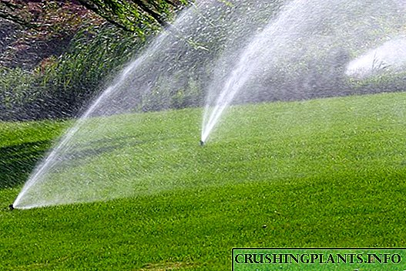
Zamonaviy sug'orish tizimlari yozgi aholi uchun bu jarayonni sezilarli darajada osonlashtiradi.

Sug'orish usullari qanday?
Birinchidan, keling, sug'orishning qanday turlari bor, keyin ularning har birining afzalliklari va kamchiliklari.
Bugungi kunga qadar bog'dorchilik va bog'dorchilikda quyidagi sug'orish turlari qo'llaniladi:
- Shlangdan sug'orish;
- Sprinking (biz shkaf bilan aylanadigan purkagichni gazeta bilan birga stulga o'tiramiz va vaqti-vaqti bilan joyidan o'zgartiramiz);
- Tomchilatib sug'orish (eng ko'p turli xil o'zgarishlarga ega bo'lgan deyarli eng rivojlangan tur: ildiz sug'orish, yer osti boyliklari va boshqalar);
- Qorni ushlab turish (Bu, shuningdek, haqiqiy sug'orishdir, faqat siz va men uchun bu kamroq seziladi va tuproq uchun, ba'zan undan ham sezilarli).
Shunday qilib, biz sug'orish turlari haqida bilib oldik, ammo ularning afzalliklari va kamchiliklarini batafsilroq tahlil qilishdan oldin, keling, sug'orishning o'ziga xos jihatlari haqida bir oz gaplashaylik. Masalan, uning muntazamligi haqida, chunki eng yuqori sifatli va uzoq muddatli sug'orish salbiy rol o'ynashi mumkin, agar u muntazam bo'lmasa, vaqtincha bo'lsa va tuproq quriydi, ildizlarning uchlarini o'ldiradi, keyin yana o'sishini rag'batlantiradi, bu o'simliklar zarar ko'rishiga olib keladi.
Sizning mintaqangizning iqlimi ham muhim rol o'ynaydi: oxir-oqibat, agar siz bilan tez-tez yomg'ir yog'adigan bo'lsa, unda nega siz tuproqni yanada ko'proq namlashingiz kerak? Yoki tuproqning turi botqoq bo'lsa, u allaqachon namlik bilan to'lganmi, bundan ham ko'proqmi? Agar tuproqda juda ko'p qum bo'lsa, demak ko'proq suv talab qilinadi va loy ko'proq bo'lsa, unda kamroq bo'ladi.
Muhim! Ko'p miqdorda ohak yoki qum bo'lgan tuproqlar ikki baravar tezroq quriydi, ammo loy tuproqlari ikki baravar sekin.
Umuman olganda, suv nafaqat ovqatlanishdir. Axir, hamma o'simliklar suvda erigan moddalarni iste'mol qilishini biladimi? Suv, shuningdek, yorqin quyosh nurlaridan himoya rolini o'ynaydi. Albatta, agar u minimal darajada tomchilab olinmasa, sepilmagan sepish orqali. Suv tuproqning haroratini pasaytirganda, ba'zida tom ma'noda kritik darajaga tushganda, siz bog'ni issiqda sug'orolmaysiz.

Shlangdan sug'orish
Qanday qulay - men kranni ochdim va o'simliklarni sug'oraman. Eng yaxshi holatda, ildiz ostida yoki hatto barglar ustida bo'lsa ham, u quyoshning issiq paytida emasligi yaxshi. Aslida, bunday sug'orish foydadan ko'ra zararli.
Uzoq muddatli sug'orishdan so'ng, tuproq 20-30 sm chuqurlikka namlanadi, bu ko'pgina ekinlar uchun etarli, ammo o'simliklar hayratda qoldiradi! Yozgi jaziramadan so'ng, muzli dush ostida qolishga harakat qiling. Shlangi sug'orishda faqat bitta ortiqcha bor - biz tuproqni namlaymiz, lekin endi yo'q.
Agar siz o'simlik bilan iloji boricha kamroq shikast etkazmoqchi bo'lsangiz, unda tuproq yozgi issiqdan unchalik issiq bo'lmaganda faqat kechqurun shlangni oling va uni tuproq yuzasiga, jarohatlangan joyga yaqinroq qilib qo'ying. Va suvning tuproqni emirmasligi, namlik bilan boyitishi va shu bilan birga issiq tuproqni sovutmasligi uchun minimal bosimni bajaring.
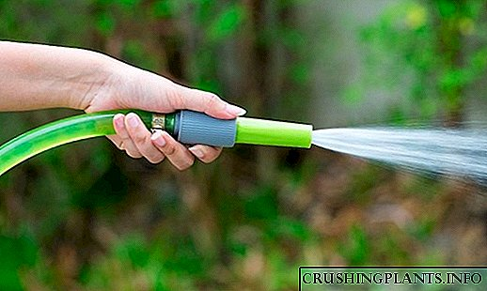
Shlangdan sug'orish o'simliklar uchun juda shubhali zavqdir.

Sprinking
Ba'zida shunday bo'ladi: mag'rur yozda yashovchi, ko'pincha soyada yashirinib, bog'ni mo'l-ko'l muzli suv bilan sug'oradi. Yo'q, tomchilar katta, iliq bo'lsa va nasos ostida kun davomida qizdirilgan va qora rangga bo'yalgan bochkadan chiqsa yaxshi bo'ladi, lekin agar suv shlangdan bo'lsa, muzdek muzdek bo'lsa? Bunday qatldan barglar hatto qisilib qolishi mumkin.
Sug'orishning shubhasiz afzalliklari bor, ayniqsa bunday joylarda kartoshka, makkajo'xori va ildiz ekinlari kabi "qalin terili" ekinlar etishtirilsa. Keyin sug'orish bilan sug'orishda siz ushbu hududning botqoqlanishini, tuproqning sho'rlanishini va erni sug'orishni aniq istisno qilasiz, chunki balandlikdan tushgan tomchilar bir necha millimetrga tushsa ham, lekin tuproqqa chuqurroq kirib boradi.
Bundan tashqari, sepib, kechqurun yaxshiroq va xona haroratiga qadar isitiladigan o'g'itlar bilan eritib, siz hali ham juda samarali bargli boqishni amalga oshirishingiz mumkin. Buni ham unutmaslik kerak.
Kamchiliklari, yuqorida aytib o'tganimizdan tashqari, ma'lum bir maydonni namlash uchun zarur bo'lgan juda katta miqdordagi suv, yuqori ish haqi - siz uzoq vaqt davomida sug'orish shlangi purkagich bilan turishingiz yoki yuqori narxga ega bo'lishingiz kerak. qo'shimcha purkagichlar taqdim etiladi.
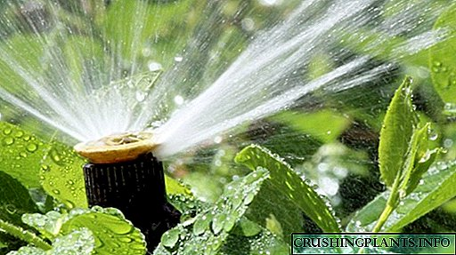
Sprinking eng yaxshi kechqurun amalga oshiriladi.

Ildiz sug'orish
Ushbu usul samarali va juda samarali, ammo ko'pincha u bir necha buta va gulli o'simliklar yolg'iz yoki gul to'shaklari shaklida o'sadigan kichik joylarda qo'llaniladi. Eng ko'p ishlatiladigan ildiz sug'orish bu yozgi aholi, ular bir-ikki kun yozgi uyga kelishadi, so'ngra butun hafta, ba'zan esa uzoqroq vaqt uy hayvonlarini tark etishadi. Va agar o'g'itlar biron bir tarzda bo'lsa-da, lekin kelajakda foydalanish uchun tayyorlanishi mumkin bo'lsa, unda suv odatda qiyinlashadi.
Ammo, bilganingizdek, dangasalik taraqqiyotning harakatlantiruvchi vositasidir, shuning uchun hozirda sizda suvni ushlab turadigan va uni asta-sekin ishlatib, uni ildiz qatlamiga quyib, yomg'ir yog'adigan bo'lsa, o'nlab, hatto yuzlab emas turli xil asboblar ishlab chiqilgan. ma'lum darajada.
Sotib olish mumkin bo'lgan asboblardan boshlaylik - odatda bu turli o'lchamdagi konuslar bo'lib, konusning diametriga qarab, ularning butun yuzasi bo'ylab turli o'lchamdagi teshiklar mavjud. Bunday konuslarning uchlarida yanada samaraliroq bo'lish uchun, Xitoyda ishlab chiqarilgan eng arzon quyosh chiroqlari ham biriktirilgan. Bog'da sayr qilish paytida shunoslar, go'yo ular sug'orishni eslatadi.
Konusning mohiyati shundaki, siz o'stiriladigan o'simlikning ildizlariga zarar bermaslik, konuslarni yaqin og'iz zonasiga qazib olish, ularni suv bilan to'ldirish va tinchgina kvartirangizga ketish uchun ehtiyot bo'lishingiz kerak. Suv teshiklardan asta-sekin kirib boradi - Aytgancha, ular qanchalik kichik bo'lsa, shuncha kam sarflanadi - va ildiz zonasida o'simliklarni namlaydi.
Yuzalar aniq: namlik saytda uzoqroq davom etadi va salbiy tomonlari ham: ertasi kuni suv ba'zida issiqda bug'lanadi va agar siz uni qopqoq bilan yopsangiz, u yomg'ir bilan to'ldirilmaydi va, albatta, narx qimmatroq bo'ladi.
Agar boshqacha va unchalik samarasiz bo'lsa, nima uchun to'lash kerak? Uyda, har bir kishi konus shaklida bo'yinli o'nlab plastik idishlarga ega, ammo menimcha, ular to'g'ri qiladi. Pastki qismini kesib oling, kengligi bir necha millimetr bo'lgan o'nlab teshiklari bo'lgan idishga soling (ideal holda - issiq chivin). Keyingi - eng muhimi, ildizlarga zarar bermaslik uchun o'simliklar o'sadigan saytning o'sha joylarida qazish. Tuproq bilan to'ldiring, o'g'itlar bilan, ko'rsatmalarga va mavsumga qat'iy rioya qilib, mumkin. Va men maslahat beramanki, biz kemiruvchilardan himoya qilish uchun foydalanadigan to'rni yopamiz, shunda axlat va hasharotlar u erga kirmaydi. Tankni suv bilan to'ldirish qoladi, dachadan o'ting va bir necha kun davomida siz sug'orishni o'ylamasdan tinchgina uxlashingiz mumkin.
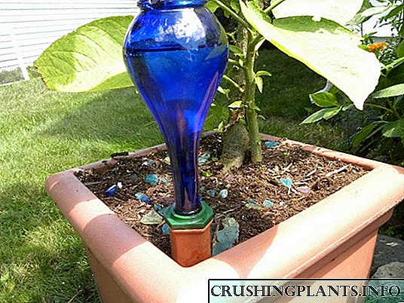
Konteyner zavodi uchun ildiz sug'orish.

Tomchilatib sug'orish
Ushbu tizim bir tomondan murakkab - juda arzon va boshqa tomondan - juda qimmat. Dastlab, mohiyat quyidagicha: suv teshiklari (tomchilari) bo'lgan naychalar orqali (ba'zida unda erigan ozuqa moddalari bilan) o'simliklarning tishlash zonasiga etkaziladi.
Natijada, vaqt tejaladi (qo'lda sug'orish bilan solishtirganda), suv dengizi tejaladi (agar suv bo'sh bo'lmasa, farqni his eting) va o'simliklar baxtlidir - suvning prokrustal zonalarida ko'p emas, oz emas, tomchilar orqali oqib chiqadi, lekin shuncha ko'p. kerak. Ushbu quvurlar, tomchilar to'g'ridan-to'g'ri tuproq yuzasiga yotqizilishi yoki biroz chuqurlashtirilishi mumkin, ba'zilari hatto ko'milgan, lekin bundan ham ko'proq va suv (yoki unda erigan ozuqalar) ulardan asta-sekin chiqib ketadi.
Tomchilatib sug'orish, ehtimol, erni bodring bilan to'qish uchun juda zarur emas, lekin ko'p yillik o'simliklar, uzumzorlar va shunga o'xshash ekinlar uchun, ayniqsa erlar "sakrab" tushganda va suv pastga tushishga harakat qilganda to'planadi, keyin to'planadi. har qanday teshikda bu juda dolzarbdir.
Bundan tashqari, tomchilatib sug'orish orqali suv etkazib berish, bu jarayon, umuman olganda, uzluksizdir, shuning uchun suvning dozasi keskin ko'tarilmaydi, kamaymaydi va o'simliklar zarur bo'lganda suv oladi.
Usulning xarajatlar nuqtai nazaridan mohiyati haqida. Uyda hech narsa oson emas: tomondagi trubkaga ikki yuz barrel litr suv soling yoki, yaxshisi, ikkita drenaj qo'ying, barrelni bir yarim metrga ko'taring va poydevorida shuncha teshik qiling, chunki tomchilar ularni ketma-ket sochib yuborishi kerak. . Ish tugadi, barrelni suv bilan to'ldirish qoladi, axlat kirmasligi va tomchilarni yopib qo'ymasligi uchun uni chivinli mazhab bilan yopib qo'yish kerak, bochkada suv qolmaguncha yoki suvga ozuqa moddalarini qo'shish kerak bo'lganda.
Ikkinchi variant yanada murakkab, ammo abadiydir. Birinchidan, suv bilan quduq qazilgan, undan keyin bog 'qurilgan, nasos bilan 500 litrlik bir barrel suv va + 25 ... +28 darajagacha isitiladigan suv qo'yilib, u erdan barcha daraxtlardan tomchilar yuboriladi. Bir minus - agar elektr uzilib qolsa, nasos ishga tushadi, u holda siz elektr generatorini sotib olishingiz kerak bo'ladi, lekin ba'zan bu qumli tuproqlarda bunga arziydi.
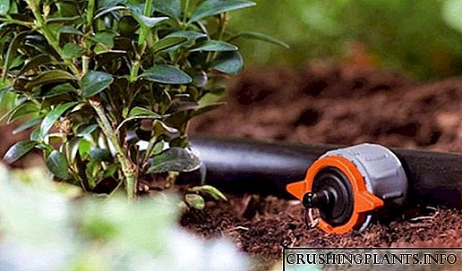
Tomchilatib sug'orish doimiy jarayondir.

Er osti suvlarini sug'orish
Tomchilatib sug'orishning yanada murakkab usuli mohiyatan bir xil, ammo tomchilatib boriladigan naychalar sirt ustida kengaymaydi yoki tuproqqa bir oz cho'kib ketadi, ammo u erda deyarli butunlay ko'milgan. Ushbu usul chuqur ildiz tizimiga ega o'simliklarni sug'orish uchun juda mos keladi, xuddi shu yong'oq va boshqalar.
Tuproqda juda zich joylashgan naychalar bilan tomchilatib sug'orish vegetativ massaning ozgina ko'payishiga, ammo hosildorlikning sezilarli darajada oshishiga olib keladi. Ko'rinishidan, o'simliklar shunchaki ekinlarga sarflab, kuchli ildizlar va er osti massasini yaratish uchun ortiqcha energiya sarflashlari shart emas.
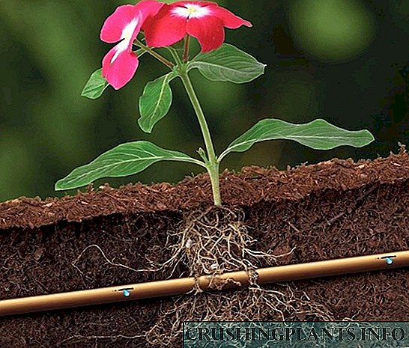
Er osti suvlarini sug'orish.

Qorni ushlab turish
G'alati, ammo qorni ushlab turish, bu juda xavfli hodisa bo'lib tuyuladi, ammo qo'shimcha sug'orish ham hisoblanadi. Odatda bahorda qor ko'p bo'ladi, lekin beparvo egalar orasida u yonbag'irni qo'shniga siljitadi va hatto yosh o'sishi yuvilib ketadi va ildizlar ochiladi.
Shuning uchun, dangasa bo'lmang, mart oyining boshida, qorga oqayotgan etiklarda yurib, uni to'g'ri maydalang, silindrlarni yarating, ular orqali eritilgan suv sakrab chiqmaydi, balki yana tuproqni namlik bilan boyitadi. Va yana - bu mamlakatda may oyiga qadar hech kim zo'rg'a paydo bo'lmaydigan va shundan keyingina kartoshka ekishni boshlash uchun ko'proq tegishli.
Qorni oyoq osti qilishdan tashqari, kuzda parvarish qilish va saytga yashil go'ng ekib, 70-90 santimetrgacha poxol qoldirib, qorni yaxshi ushlab turish mumkin, garchi u qiyalik bo'lmasa ham, oddiy joy bo'lsa ham.
Bundan tashqari, qoraqarag'ay archa novdalari: qishki tantanalardan juda ko'p Rojdestvo daraxti qolgan, siz ularni saytga sochib qo'yishingiz yoki shunchaki yurib, maydonning butun yuzasi bo'ylab qorni maydalashingiz mumkin, shunda u asta-sekin eriydi.
Xulosa. Bu erda, aslida, sug'orishning barcha hiylalari. Agar siz sug'orish idishini eslatib o'tmadingiz, deb aytsangiz, unda bugungi kunda unchalik ko'p ishlatilmaydi. Endi yozgi aholining yarmi qattiq og'riqlarga ega, bundan tashqari sug'orish ildizlarni osongina xiralashtirishi mumkin. Ammo agar siz bu materialning etishmasligini hisoblasangiz, unda bu haqda sharhlarda yozib qo'yishdan ozod bo'ling.
Umuman olganda, maslahatlar bilan sizdan ko'proq sharhlarni olishni istayman. Masalan, yozgi uydan chiqishdan oldin, bir kishi tuproqdagi rulolarda mox yotganini va uni yaxshi sug'orishini eshitdim. Ehtimol, siz shunga o'xshash narsalarni qilyapsizmi?

